- 概述：HS6020A型声级校准器主要适用于传声器、声级计、噪声分析仪等声学测量仪器声压校准。
HS6020A体积小、重量轻、使用方便。性能符合IEC 60942及GB/T 15173标准1级要求。
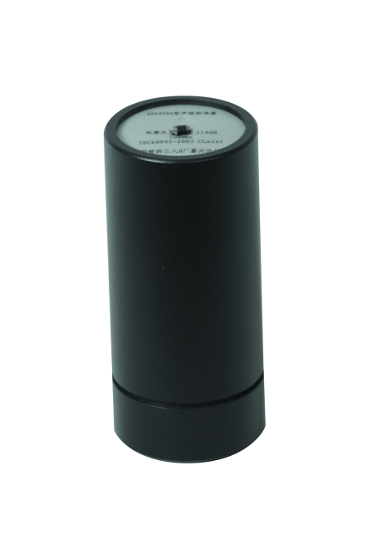
- 主要技术性能：
  - 声压级：94dB和114dB；
  - 校准频率：1000Hz ± 1%；
  - 声压级精度：1级
    - 环境温度 +23℃：±0.2dB；
    - 环境温度-10℃~+50℃：±0.4dB；
  - 谐波失真：≤3%；
  - 电源：9V (6F22叠层电池)*1节；
  - 尺寸：Φ48mm×110mm；
  - 重量：约300g(包括电池)；
    - 附件： 产品合格证、使用说明书各1份；
  - 使用环境：
    - 环境温度：0℃~+40℃；
    - 相对温度：≤80%
    - 大气压力：65kPa～106kPa；
- 工作原理：HS6020A型声级校准器主要由1000Hz正弦振荡器和换能器两部分组成。振荡器采用单片机技术，为换能器提供一个频率与幅度都可控制的正弦驱动信号。换能器是一只特制的性能稳定的声发生器，在正弦驱动信号激励下校准器前腔内即可产生稳定的声压级。
- 使用与维护：
  - 校准器组成外形图：
  - 电池更换：逆时针旋转,轻轻打开后罩,取9V新电池放入电池盒中,扣上极扣再旋上后罩。
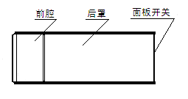
  - 声压校准：设置开关于94dB时, 面板上LED红灯发亮，表明接通电源，前腔中产生1000Hz、94dB声压；当设置开关于114dB时，前腔中产生1000Hz、114dB声压。用114dB进行校准时，开关设置先在94dB位置再设置开关于114dB。校准结束请及时设置开关于关的位置。注意当声压级不正常或面板上LED红灯变暗时，则请及时更换电池。
  - 注意事项：
    - 使用中不要旋出声校准器的藉合腔；
    - 一般不要旋下后罩，更不可旋动印制板上的可调电位器。只有计量校准时才可作调整,否则将影响校准器声压级；
    - 应避免放置于高温、潮湿及含盐酸碱有化学气体的地方；
    - 切勿拆卸、跌落，防止掷摔；
    - 请勿擅自拆卸仪器，遇校准器工作不正常时，可送修理单位或厂方检修。
- 注意事项：
  - 为保护换能器，切不可旋开校准器的耦合腔；
  - 除非更换电池，一般不要旋开后罩。更不能随意调整电路上的电位器和电感；
- 定期计量检定：校准器应按计量器具管理办法，定期（一年）送计量检定部门进行计量检定。

